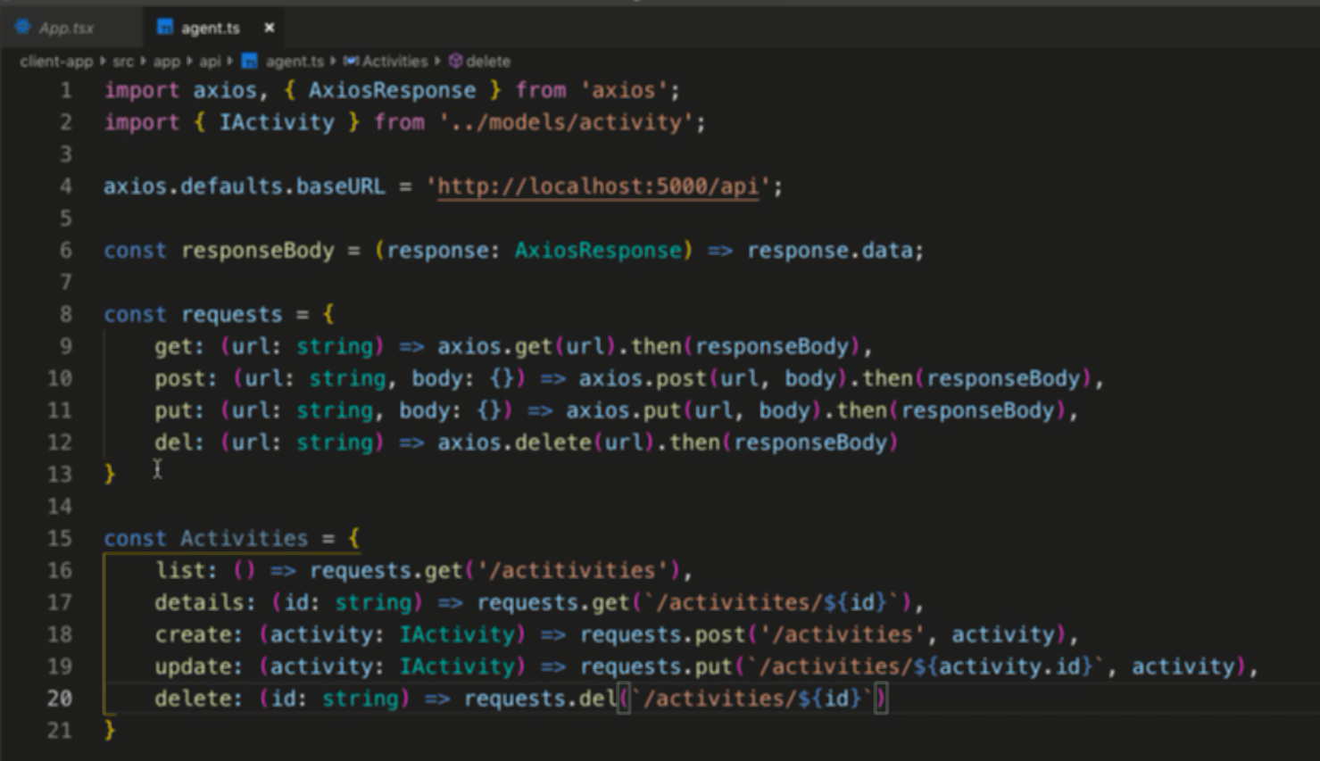

Tạo file agent.ts để implement các hàm request đến server

Định nghĩa baseUrl

Định nghĩa responseBody kiểu AxiosResponse và trả về là response.data

Địn nghĩa các method của reuquest

Get param là url kiểu string, truyền param vào method của axios,trả về response.body trong then như trên

Post thì có thêm param body là object và truyền body vào post của axios, ở then cũng trả về response.body như những method khác

Các method khác tương tự

ở trên là những config cơ bản, sau đó sẽ tạo các định nghĩa cho từng phần

Activity có các method như trên

Dùng các method đã định nghĩa cho request để implement cho activity, cũng có param đầu vào, response thì đã được rả cho method của reques rồi nên trả về request nghĩa là trả về response đó, các url và param truyền chó method của request, url đã rõ nên truyền cứng luôn, body thì truyền biến vào cho method của activity rồi truyền biến đó xuống cho method của request

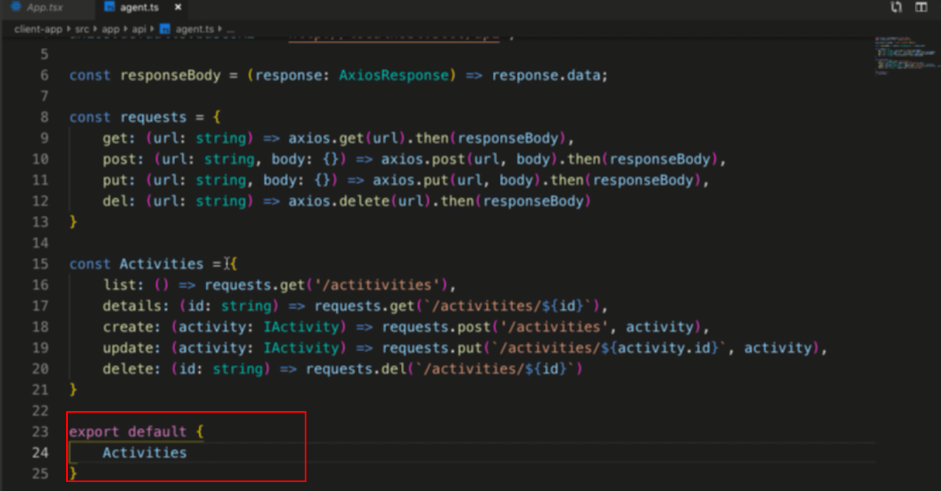

Cái cần xài ở ngoài là Activities nên export ra